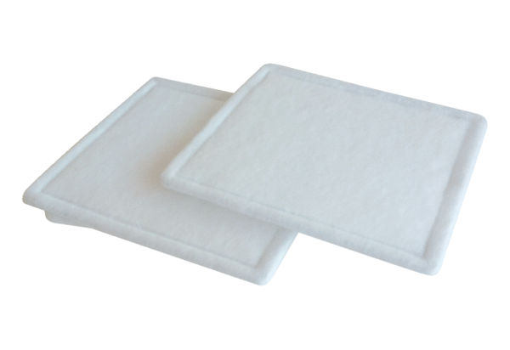Luftfilter, Ersatz RF 35-4Verpackungseinheit: 2 StückSortiment: C
Artikelnummer: 0093.0162Hersteller: MAICO

